ВНИМАНИЕ
«Продолжают действовать ограничения рыболовства на территории Ханты-
Мансийского автономного округа - Югры

В соответствии с Правилами рыболовства для Западно-Сибирского
рыбохозяйственного бассейна, утвержденными приказом Минсельхоза России от
30.10.2020 № 646 (далее-Правила рыболовства), на водных объектах рыбохозяйственного значения Ханты-Мансийского автономного округа - Югры наступает ограничение на добычу (вылов) водных биологических ресурсов от начала распаления льда (начала появления заберегов) до 31 мая в реках Обь и Иртыш с их притоками и пойменными системами.
От распаления льда по 30 июня - в реке Конда от устья до Кондинского сора и в
Кондинском соре Кондинского и Ханты - Мансийского районов.
В целях охраны рыбных ресурсов Югры, осуществляющих весеннюю миграцию к
местам нереста и нагула, период весеннего ограничения рыболовства будет проводится
оперативно - профилактическое мероприятия «Весенний нерест».
В указанный период, осуществляется круглосуточная работа патрульных групп
сформированных из государственных инспекторов рыбоохраны Нижнеобского ТУ
Росрыболовства и в рамках межведомственного взаимодействия с заинтересованными
контрольно-надзорными ведомствами региона - Управление Росгвардии по Югре, УМВД
России по Югре, Сургутский линейный отдел МВД России на транспорте, ГИМС МЧС
России по Югре, Природнадзор Югры.

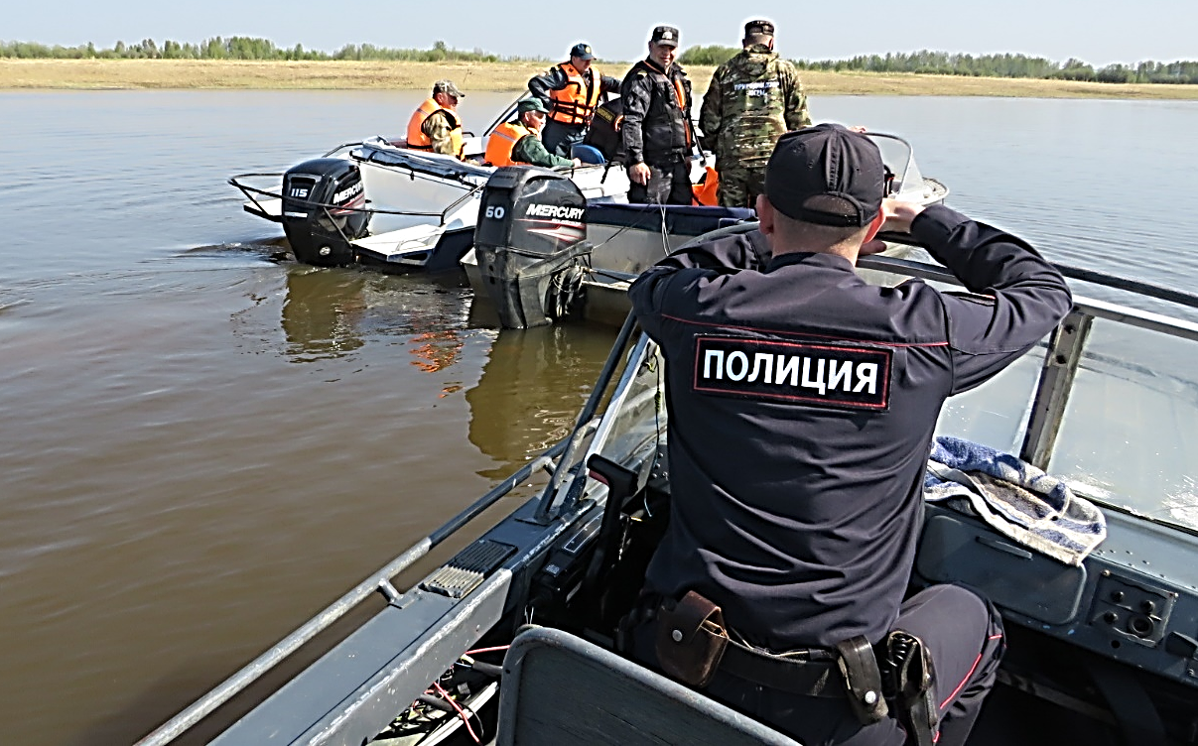

В период весеннего ограничения добычи (вылова), запрещается использовать
сетные орудия рыболовства.
При осуществлении рыболовства запретные для добычи (вылова) виды водных
биоресурсов: Осетр сибирский, Стерлядь, Нельма, Муксун, Таймень, Чир (щекур).
Запрещается иметь на борту судна и плавучих средств, на рыболовных
(рыбопромысловых) участках и в местах добычи (вылова) (при осуществлении
рыболовства вне рыболовных участков, орудия добычи (вылова) применение которых в
данном районе добычи (вылова) и в данный период времени запрещено, а также водные
биоресурсы, добыча (вылов) которых в данном районе добычи (вылова) и в данный период времени запрещена, или их части.
Разрешается:
- применение атарм для добычи (вылова) мелкочастиковых видов рыб (плотва, елец, окунь, ерш, пескарь) на малых (несудоходных) реках.
- применение в реках Северная Сосьва, Вогулка и их пойменных водных объектах
ставных сетей с размером ячеи не более 36 мм, фитилей и рюж с размером ячеи (Рюжи -
Куток, мотня, котел, бочка - 14 мм Крылья - 18 мм; Фитили речные - куток, мотня, котел,
бочка - от 26 мм, крылья - 40 мм, Фитили озерные и соровые куток, мотня, котел, бочка -
от 30 мм, крылья - 40 мм.) без права вылова чира, пеляди, сига-пыжьяна и тугуна.
применение одной донной или поплавочной удочки и спиннинга (фидера) с берега
(без применения плавучих средств) с общим количеством крючков не более 2 штук на орудиях добычи (вылова) у одного гражданина.
Все выше обозначенные разрешенные к применению орудия рыболовства,
применяются в соответствии с нормами Правил рыболовства.
Суточная норма добычи (вылова) разрешенных к вылову для каждого гражданина в период весеннего ограничения рыболовства с берега (без применения плавучих средств) с общим количеством крючков не более 2 штук в период ограничения, указана в таблице:

Наименование водных биоресурсов | Суточная норма добычи (вылова)
Тугун | 3 кг
Хариус сибирский | 3 кг
Язь, щука, налим, судак (суммарно) | 10 кг
Окунь, плотва, елец, карась (суммарно) | 30 кг
Пелядь (сырок) | 5 кг
Сиг-пыжьян | 5 кг

Суммарная суточная норма добычи (вылова) для всех видов водных биоресурсов, указанных в таблице, составляет не более 30 кг или один экземпляр в случае, если его вес превышает 30 кг.
В случае превышения суммарной суточной нормы добыча (вылов) водных
биоресурсов прекращается.
В случае пребывания на водном объекте более одних суток вне зависимости от продолжительности любительского рыболовства добыча (вылов) и хранение, и (или)
транспортировка водных биоресурсов разрешаются в размере не более двух суточных
норм добычи (вылова).
За нарушение действующих Правил рыболовства и незаконную добычу (вылов)
водных биоресурсов в период ограничения, граждане и юридические лица могут
привлекаться как административной, так и к уголовной ответственности.

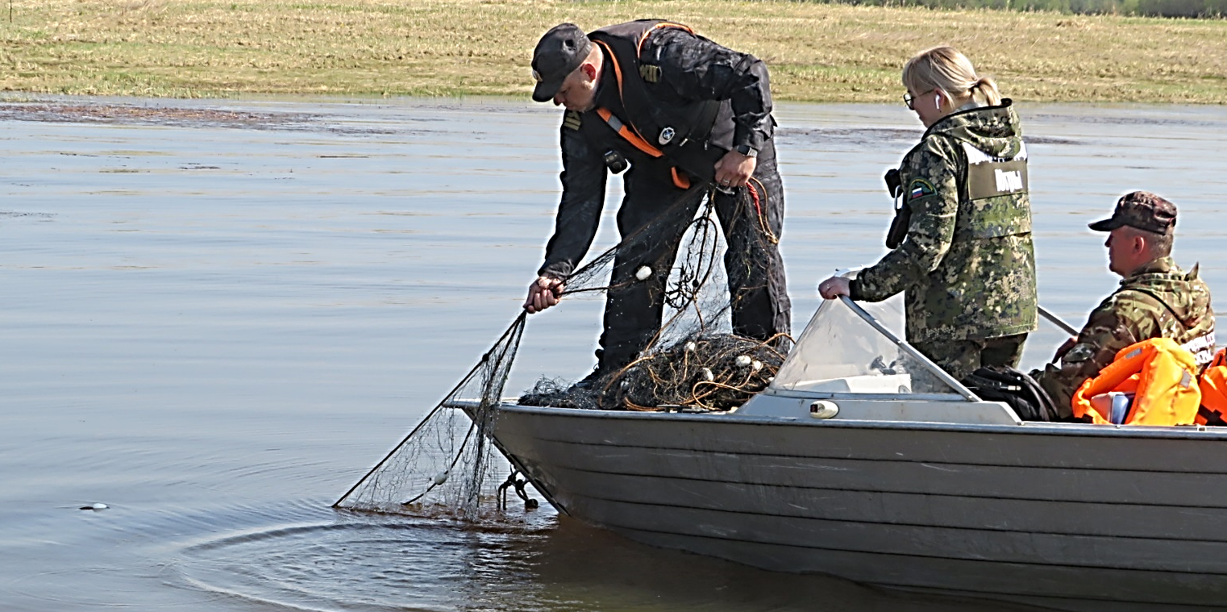

Штрафные санкции, предусмотренные ч. 2. ст. 8.37 КоАП РФ для граждан
составляют от двух до пяти тысяч рублей, с конфискацией судна и других орудий добычи
(вылова) водных биологических ресурсов или без таковой; на должностных лиц - от
двадцати тысяч до тридцати тысяч рублей с конфискацией судна и других орудий добычи
(вылова) водных биологических ресурсов или без таковой; на юридических лиц - от ста
тысяч до двухсот тысяч рублей с конфискацией судна и других орудий добычи (вылова)
водных биологических ресурсов или без таковой.
В случае выявления признаков уголовно наказуемых деяний, нарушители
законодательства о рыболовстве и сохранении водных биоресурсов, могут быть
привлечены правоохранительными органами к уголовной ответственности по ст.256 и
258.1 УК РФ.
Также, нарушителям необходимо будет возместить ущерб государству за незаконно добытые водные биоресурсы. Материалы по задержанным орудиям лова, транспортным и плавательным средствам будут переданы в суд для решения вопроса о конфискации.

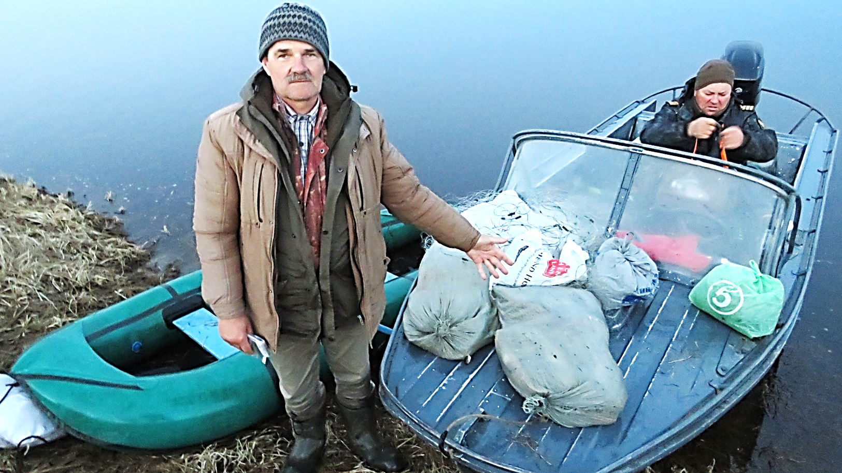

Ознакомиться с полным текстом Правил рыболовства, можно на сайте
http://www.noturfish.ru в разделе: нормативная правовая база — Нормативные правовые
акты Министерства сельского хозяйства - Правила рыболовства для Западно-Сибирского
рыбохозяйственного бассейна или на странице социальной сети «В Контакте» сообщество «Рыбоохрана Югры» (https://vk.com/rybaohrana_ugra) раздел - Документы.
В случае выявления признаков нарушения правил рыболовства на территории
Югры, обращаться в отдел государственного контроля, надзора, охраны водных
биологических ресурсов и среды их обитания по Ханты-Мансийскому автономному
округу - Югре 628011, г. Ханты-Мансийск, ул. Гагарина, д. 186, телефон (3467) 33-67-93,
e-mail: goscontrol86@tmn.fish.gov.ru

